
МИНОБРНАУКИ РОССИИ
Федеральное государственное бюджетное образовательное учреждение
высшего образования
«МИРЭА − Российский технологический университет»
РТУ МИРЭА
Институт информационных технологий (ИИТ)
Кафедра цифровой трансформации (ЦТ)

ОТЧЕТ ПО ПРАКТИЧЕСКОЙ РАБОТЕ
по дисциплине «Разработка баз данных»

Практическое занятие № 2

Студенты группы ИНБО-01-17 | ИВБО-20-23 Деревянных В. С.. | (подпись)
Ассистент | Ужахов Н.Л. | (подпись)
Отчет представлен | «___»________2025 г.

Москва 2025 г.
содержание
ЦЕЛЬ РАБОТЫ 3
Ход выполнения работы 5
1 Введение: от одной таблицы к реляционной модели 5
2 Основы соединения таблиц (JOIN) 7
2.1 INNER JOIN (внутреннее соединение) 7
2.2 LEFT OUTER JOIN (левое внешнее соединение) 7
2.3 RIGHT OUTER JOIN (правое внешнее соединение) 8
2.4 FULL OUTER JOIN (полное внешнее соединение) 9
2.5 CROSS JOIN (декартово произведение) 9
3 Теоретико-множественные операторы 10
3.1 UNION 10
3.2 INTERSECT 11
3.3 EXCEPT 12
ВЫВОД 13

ЦЕЛЬ РАБОТЫ
Цель работы:
Научиться извлекать и комбинировать данные из нескольких связанных таблиц с помощью соединений (JOIN) и теоретико-множественных операторов (UNION, INTERSECT, EXCEPT), а также освоить продвинутые паттерны, такие как «само-соединение» и «анти-соединение».
Постановка задачи:
Задание 1: демонстрация различных типов соединений
На основе индивидуальной схемы данных составить и выполнить пять аналитических запросов, демонстрирующих различные типы соединений.
Каждый запрос должен решать осмысленную задачу в рамках вашей предметной области.
- В начале отчёта должны быть приложены скриншоты всех используемых таблиц индивидуальной схемы данных.
- Запрос с INNER JOIN: подсчитайте количество связанных записей между таблицами (например, «сколько лекарств у каждого производителя?»).
- Запрос с LEFT JOIN: проанализируйте наличие или отсутствие связей (например, «сколько лекарств у каждого производителя, включая тех, у кого лекарств нет?»).
- Запрос с RIGHT JOIN и WHERE... IS NULL (паттерн «антисоединение»): найдите и подсчитайте записи без связей (например, «сколько лекарств не имеют производителя в базе?»).
- Запрос с FULL JOIN: получите общую статистику – сколько всего связанных записей, и сколько записей без связей.
- Запрос с CROSS JOIN: сформировать декартово произведение всех записей одной таблицы со всеми записями другой, создав тем самым все возможные комбинации строк между ними.
Задание 2: применение теоретико-множественных операторов
На основе индивидуальной схемы данных составить и выполнить три запроса, демонстрирующих практическое применение операторов UNION, INTERSECT и EXCEPT.
- UNION: составить единый список из данных двух разных таблиц (столбцы должны быть совместимы по типу).
- INTERSECT: найти общие записи, которые удовлетворяют двум разным условиям или находятся в двух разных наборах данных.
- EXCEPT: найти записи, которые присутствуют в одном наборе данных, но отсутствуют в другом.

Ход выполнения работы

Введение: от одной таблицы к реляционной модели
Ниже приводятся таблицы, используемые для построения запросов.
Рисунок 1.1. Таблица Category (Категории товаров)
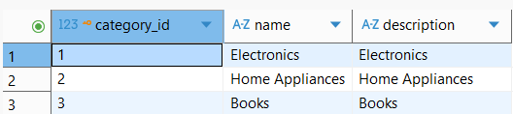
Рисунок 1.2. Таблица Client (Клиенты)
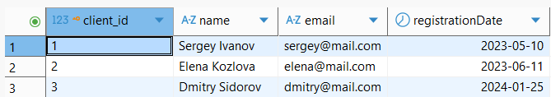
Рисунок 1.3. Таблица DeliveryRequest (Заявки на доставку)
Рисунок 1.4. Таблица Driver (Водители)
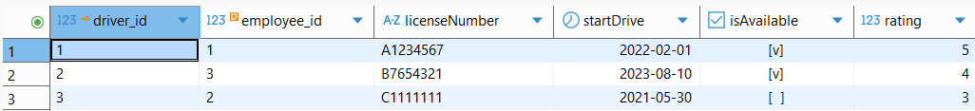
Рисунок 1.5. Таблица Employee (Сотрудники)
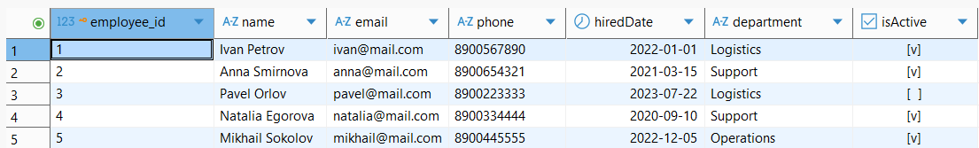
Рисунок 1.6. Таблица Message (Сообщения)
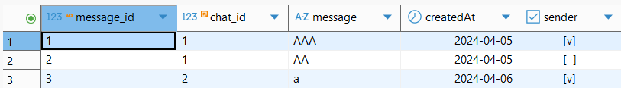
Рисунок 1.7. Таблица Order (Заказы)
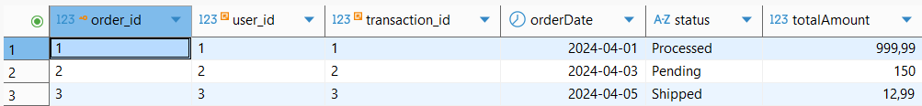
Рисунок 1.8. Таблица PickupPoint (Пункты самовывоза)
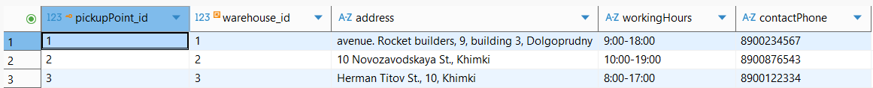
Рисунок 1.9. Таблица Product (Товары)
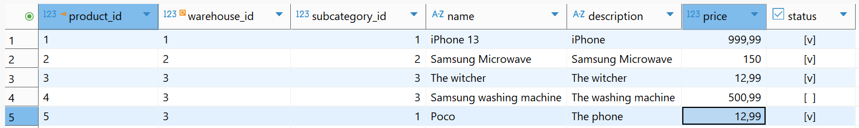
Рисунок 1.10. Таблица Subcategory (Подкатегории товаров)
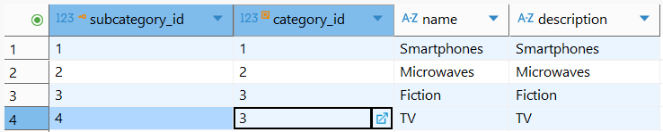
Рисунок 1.11. Таблица SupportChat (Чаты поддержки)
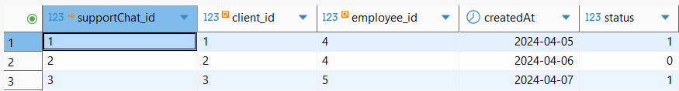
Рисунок 1.12. Таблица Transaction (Транзакции)
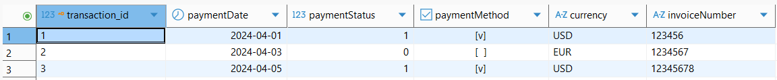
Рисунок 1.13. Таблица Vehicle (Транспортные средства)
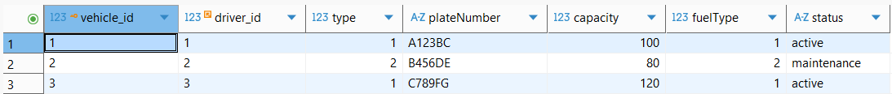
Рисунок 1.14. Таблица Warehouse (Склады)
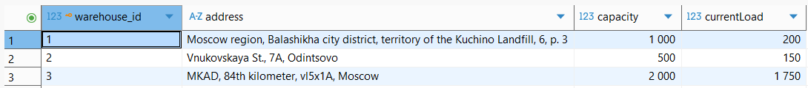
Рисунок 1.15. Таблица relation_Order_Product (Связь заказов и товаров)
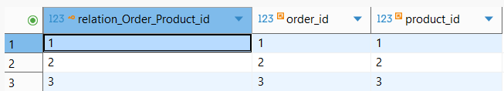

Основы соединения таблиц (JOIN)

INNER JOIN (внутреннее соединение)
Выведем список товаров с указанием их подкатегории, используя внутреннее соединение (листинг 2.1.1).
Листинг 2.1.1 - Запрос на получение списка товаров с их подкатегориями
select pd."name", sub."name", sub.description, pd.product_id, sub.subcategory_id
from "Product" as pd
inner join "Subcategory" as sub on pd.subcategory_id = sub.subcategory_id;
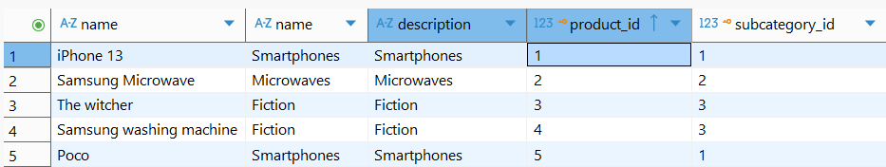
Рисунок 2.1.1 – Список товаров и их подкатегорий

LEFT OUTER JOIN (левое внешнее соединение)
Получим список всех подкатегорий и количество товаров в каждой из них, включая подкатегории без товаров (листинг 2.2.1)
Листинг 2.2.1 - Запрос на получение списка подкатегорий с количеством товаров
select
sub."name",
count(pd.subcategory_id),
sub.category_id
from "Subcategory" as sub
left join "Product" as pd
on sub.subcategory_id = pd.subcategory_id
group by sub.subcategory_id;

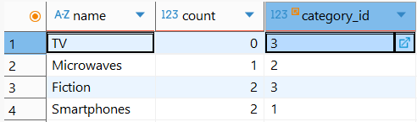
Рисунок 2.2.1 – Количество товаров в каждой подкатегории

RIGHT OUTER JOIN (правое внешнее соединение)
Выведем список всех подкатегорий и количество товаров в них, используя правое внешнее соединение (листинг 2.3.1).
Листинг 2.3.1 - Запрос на получение списка подкатегорий с количеством товаров через RIGHT JOIN
select
sub."name",
count(pd.subcategory_id ),
sub.category_id
from
"Product" as pd
right join
"Subcategory" as sub
on pd.subcategory_id = sub.subcategory_id
group by
sub.subcategory_id
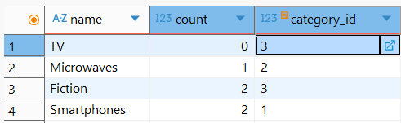
Рисунок 2.3.1 – Количество товаров в каждой подкатегории (RIGHT JOIN)

FULL OUTER JOIN (полное внешнее соединение)
Сформируем полный список всех товаров и подкатегорий, включая те, у которых нет соответствующих записей (листинг 2.4.1).
Листинг 2.4.1 - Запрос с использованием полного внешнего соединения
select pd.product_id , pd."name", sub.subcategory_id , sub."name"
from
"Product" as pd
full join
"Subcategory" as sub
on sub.subcategory_id = pd.subcategory_id ;
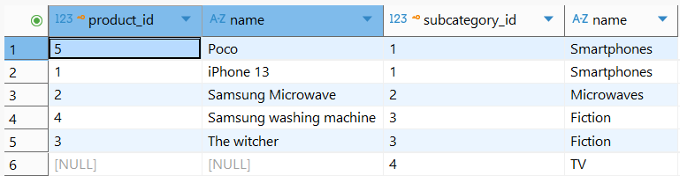
Рисунок 2.4.1 – Полный список товаров и подкатегорий

CROSS JOIN (декартово произведение)
Сформируем все возможные комбинации товаров и подкатегорий, применив декартово произведение (листинг 2.5.1).
Листинг 2.5.1 - Запрос с использованием CROSS JOIN
select pd.product_id , pd."name", sub.subcategory_id , sub."name"
from
"Product" as pd
cross join
"Subcategory" as sub;
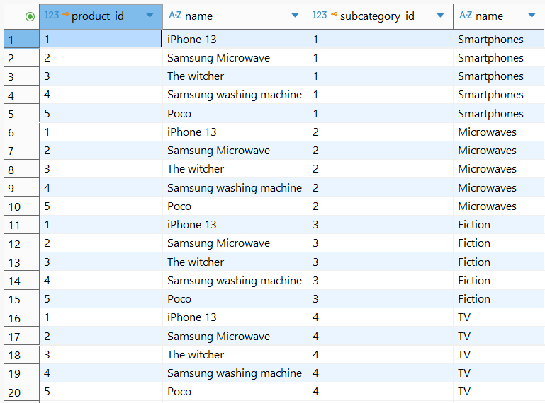
Рисунок 2.5.1 – Все возможные комбинации товаров и подкатегорий

Теоретико-множественные операторы

UNION
Объединим названия товаров и подкатегорий в один список (листинг 3.1.1).
Листинг 3.1.1 – Запрос с использованием UNION
select
pd."name"
from
"Product" as pd
union
select
sub."name"
from
"Subcategory" as sub;
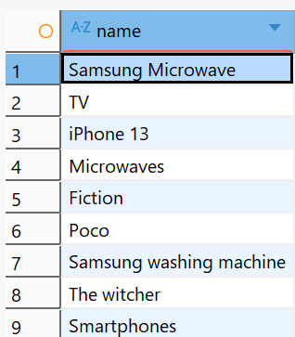
Рисунок 3.1.1 – Единый список товаров и подкатегорий

INTERSECT
Найдем пересечение цен товаров, сравнив все товары с товарами, находящимися на складе с warehouse_id = 3 (листинг 3.2.1).
Листинг 3.2.1 – Запрос с использованием INTERSECT
select pd.price
from "Product" as pd
intersect
select pd1.price
from "Product" as pd1
where pd1.warehouse_id = 3;
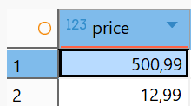
Рисунок 3.2.1 – Совпадающие цены товаров

EXCEPT
Получим список товаров, которых нет в заказах (листинг 3.3.1).
Листинг 3.3.1 – Запрос с использованием EXCEPT
SELECT
p.product_id,
p."name"
from
"Product" as p
EXCEPT
select
pd.product_id,
pd."name"
from
"relation_Order_Product" rop
join
"Product" as pd ON rop.product_id = pd.product_id;
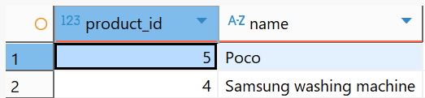
Рисунок 3.3.1 – Список товаров, отсутствующих в заказах

ВЫВОД
В ходе выполнения практической работы были изучены и закреплены основные способы объединения данных из связанных таблиц с помощью операторов соединения INNER JOIN, LEFT JOIN, RIGHT JOIN, FULL JOIN и CROSS JOIN, а также методы работы с теоретико-множественными операторами UNION, INTERSECT и EXCEPT. На практических

